数显式推拉力计
使用说明书

感谢购买HF系列数显式推拉力计
本推拉力计具有高精度、易操作、携带方便等优点。更具有各种测试模式，
方便测试者使用，且可将测试数据储存并输入到电脑作统计分析。与各种试验台
及夹具组合可构成不同用途的试验机。用户还可自行输入使用地的重力加速度值，使测试更为精确。
图一 结构名称图
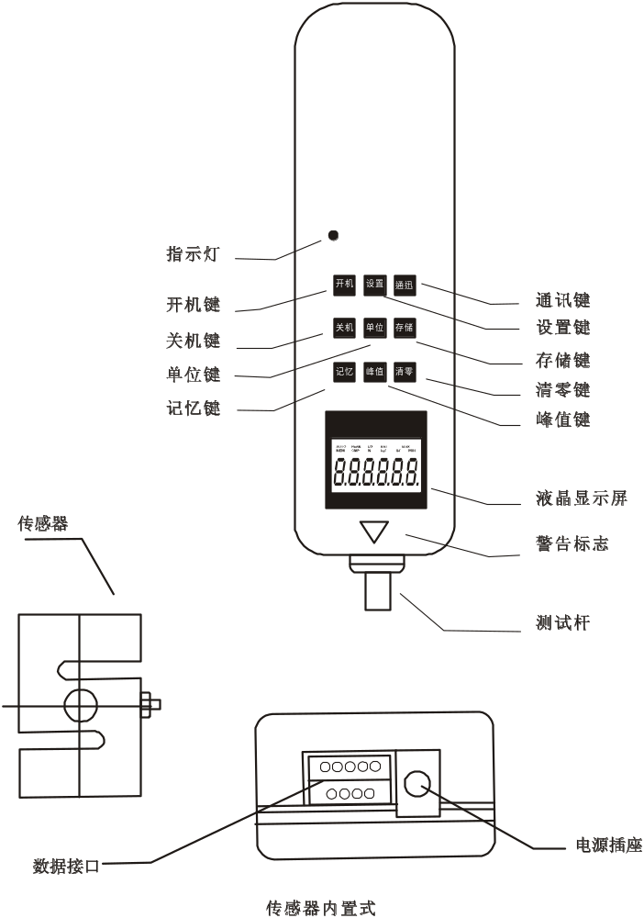

图二 结构名称图
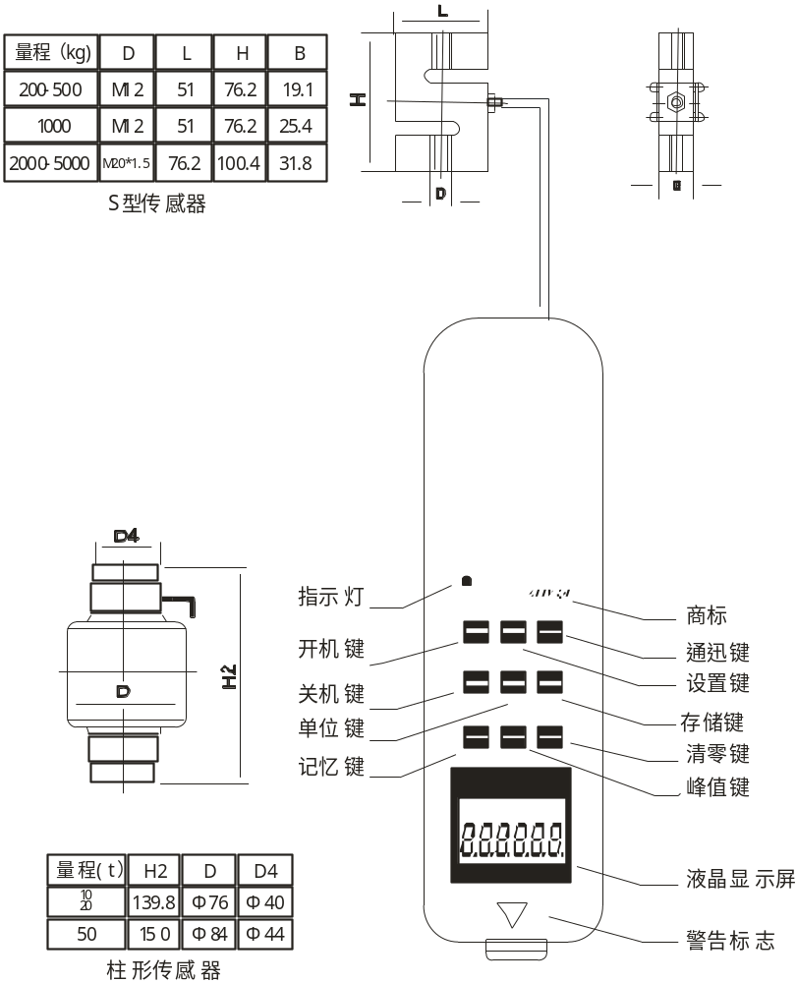
传感器外置式

表一、传感器内置式推拉力计型号规格表
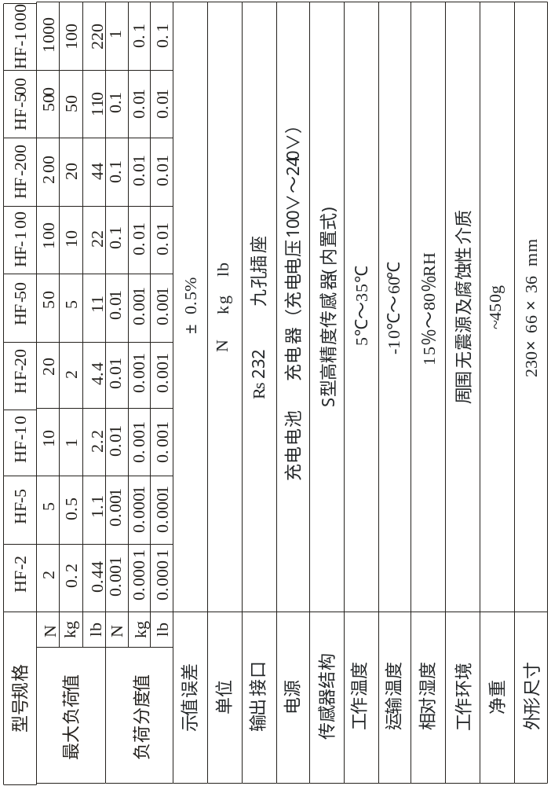

表二、传感器外置式推拉力计型号规格表
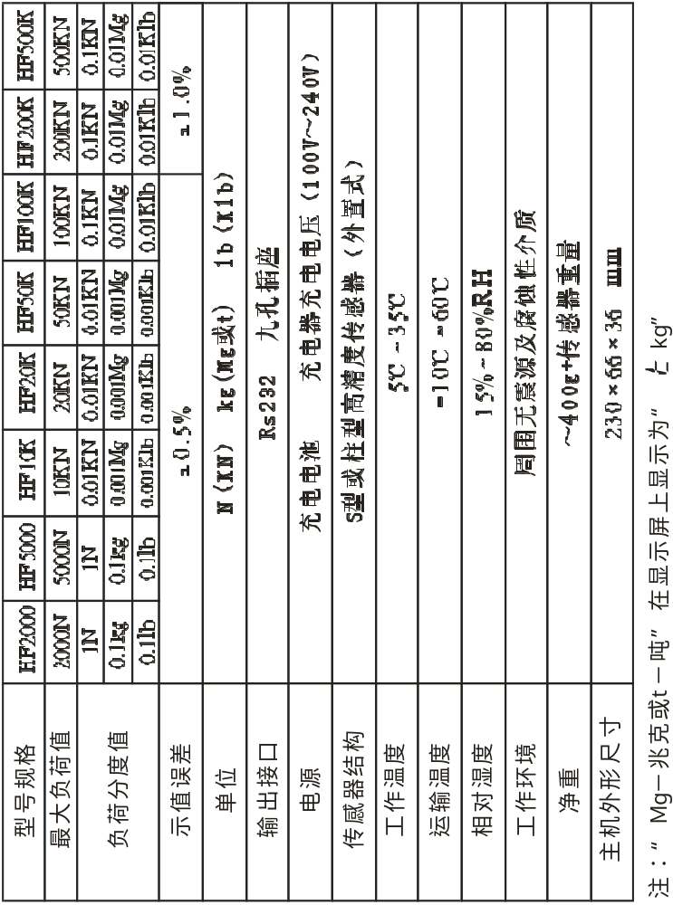

- 功能特点：
1、高精度高分辨率。
2、五种测试模式、三种显示方式可供选择——最大程度提高测试效率。
3、N（牛顿）、kg（公斤）、lb（磅）三种计测单位可供选择、相互换算。
4、重力加速度设置功能—用户可自行输入使用地的重力加速度精确值。使测试及单位换算更为精确。
5、峰值保持功能。保持峰值显示直至手动清零。
6、自动峰值功能，保持显示峰值2秒后自动解除。
7、可设定上下限及比较值做统计分析。超过比较值蜂鸣报警。
8、数据储存功能，可储存896个测试值。
9、数据输出功能，可将数据通过数据线输入电脑做各种分析。
10、绿色环保，10分钟无操作自动关机。
11、高品质充电电源。充电电压从100V至 240V可用，可适应国内、国外绝大多数地区。还有短路、漏电、过载保护功能。
12、2套安装尺寸，适应国内外多数测试机台，方便用户安装到机台上使用。
13、特有的开关接点通断力测试功能，使开关通断力测试更精确。
14、6位大屏幕显示。

- 推拉力计型号规格表(见表一、表二)
- 安全注意事项
注意事项
如果操作错误，可能会损坏本仪器或导致严重的事故。本说明书中指出了预防事故发生的重要事项和仪器的使用方法， 请在使用前仔细阅读此说明书，阅读后妥善保存，以备再次阅读。
如果是测试冲击负荷请选用最大负荷比所要测试的冲击负荷大一倍的机型。
警告事项
1、在破坏性测试时，应戴上保护面具和手套以防测试过程中发生的飞溅物质伤及人体。
2、不要使用已损坏或严重弯曲变形的夹具。自制夹具请参阅本说明书中相关的参数（本公司另备有各类夹具，客户可根据需要另行选购）。
3、不要超出最大量程来使用本仪器。否则可能导致传感器损坏，甚至发生事故。
4、当测试值超过量程的105％时, 蜂鸣器会连续鸣叫, 此时请快速解除所加之载荷，或降低负荷。
安全事项
- 请使用配套的充电器充电，否则会引起电路故障，甚至引发火灾。
2、不要使用充电器额定电压以外的电源，否则可能会引起电击或火灾。
3、不要用湿手拔出或插入插头，否则可能导致触电。
4、不要拉拽充电器的电源线来拔出插头，以免电线被扯断而遭电击。
5、请用柔软的布来清洁本机。将布浸入泡有清洁剂的水中，拧干后再清除灰尘和污垢。
注意：不要使用易挥发的化学物质来清洁本机( 如挥发剂、稀释剂、酒精等)
6、请勿在以下环境中操作本机
（1） 潮湿的环境
（2） 多尘的环境
（3） 使用油或化学品的地方
（4） 周围有震源的地方
7、请在规定的温湿度范围内使用及储存，否则可能造成仪器故障。
8、不要自行拆卸修理或改造本机 ，这些行为可能引起仪器永久性故障。
9、其他安全生产需注意的未尽事项。

- 结构名称
推拉力计结构名称见图一、图二。

- 屏幕显示说明
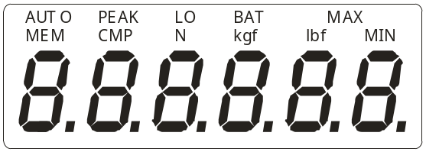
1、PEAK
当“PEAK”显示时，表示Peak mode（峰值保持模式）,显示屏显示峰值直至手动清零；当“AUTO PEAK”显示时，表示“auto peak”（峰值保持自动解除模式），显示峰值2秒后自动清零；当没有显示“PEAK”时，表示“track mode”（实时荷重值模式），屏幕上的数值随荷重的变化而变化。
2、LO BAT
电池电压降到7.0V以下时，屏幕上出现“LO BAT”，提示电压不足，需重新充电（充电时仍可测试）。
3、MEM
有资料被储存记忆时，“MEM”会显示。按“DATA ”键查看记忆数据时，“MEM”闪烁。
4、在本机中，推力（压力）默认显示为负值（“-” ），拉力为正值（“+”不显示）。
5、CMP
比较功能。
当通过CPDT设定比较值（祥见后面相应说明）时，此功能激活。“CMP”显示。比较值默认为满量程，使用时可根据需要另行设定。
6、HF10K以上规格中，屏幕最后一位数“ ”为字母“K”，与“N”、“kgf”、“lbf”分别组合成“KN（千牛）”、“t（吨）”、“Klb（千磅）”如图示：
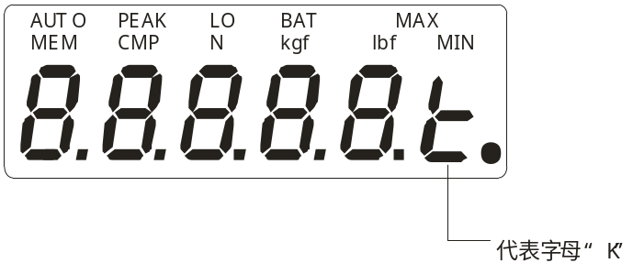

- 按键说明(见下图)
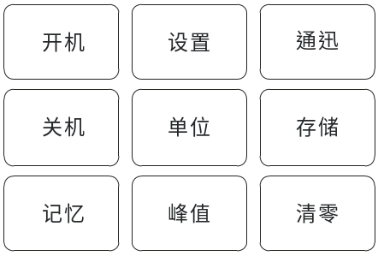
1、“开机” 键
按此键时，电源打开，同时“电源”指示灯会亮起来（充电时此指示灯也会亮起），型号会显示出来。开机后，在按“清零”键清零前，屏幕上可能会有类比信号的零点漂移数值显示，只需按“清零”键清零即可。
2、“关机”键
无论何时按此键时，电源关闭。但储存的记忆数据不会消失。
3、“记忆”键
按此键时， 存储的测试数据（记忆数据）会依次被调出来显示于屏幕上，此时“MEM”字样闪烁——首先显示记忆次数，2秒后自动显示记忆数据。按 峰值 键可退出记忆。
4、“单位”键
按此键可执行计测单位的切换， 可循环显示N（牛顿） 、kg（公斤）、lb（磅）三种单位。在测试数据显示状态下, 也可完成同一数值的单位换算。 在HF10K以上规格中，与字母“K”组成“KN（千牛）”、“t（吨）”、“Klb（千磅）。
5、峰值 键
每按此键一次会有“PEAK”显示、“AUTO PEAK”显示或“PEAK”消失的切换—亦即峰值保持、峰值保持自动解除、负荷实时值模式的切换。
6、“通讯”键
在关机状态下按住此键再按 开机 键时，存储的测试数据通过数据线输出至电脑与电脑通迅时用。通讯完毕，按“峰值”键关机。
在“MODE”设置状态时，按此键可使闪烁的数字在“0”和“9”之间变化。
7、“存储”键
按此键时，屏幕上显示的测试数据会被储存起来。储存的数据可利用“记忆”键调出，可用“清零”键清零消除，亦可利用“通讯”键输出至电脑作分析处理或打印。
当机内有测试数据被储存时，“MEM”显示。
8、“清零”键
按此键时，屏幕上的测试值会被归零。
※ 当所使用的夹具的重量超过量程的 20% 或本机有超过量程 20%的负荷存在时，按“清零”键无法清零，此时需选用较轻的夹具或解除所加的负荷，再次清零。
※ 按住此键4秒钟，存储的测试数据可以全部清除（某些状态下可能无法清除，则关机后重新开机再执行此功能，即可清除全部记忆数据）。
9、“设置”键
详细的设定请参照“机能设定”中各种设定方式的说明。

- MODE机能设定
开机状态按下“设置”键，此时会有设定的项目显示出来，最初显示出来的是“TEST”()，2秒后自动出现数字设定窗口。利用 通讯 键和“存储”键，设定测试模式；然后再按“设置”键，依次出现“ AODT”()，“LODT”()，“HIDT”()，“CPDT”()，数字设定窗口都在各自对应的项目出现2秒后自动显示，利用“通讯”键和“存储”键设定所需参数。“Setend”显示，表示设定结束，进入测试状态。
TEST 以四位数字来表示，其具体定义如下：
0000 荷重实时值模式 0001 标准测试模式
0002 推拉峰值模式 0003 拉力峰值模式
0004 推力峰值模式 0005 外接节点断通模式
0006 外接节点通断模式
0000 荷重实时值（随机跟踪）模式
在任何状态下跟踪测试荷重值的变化显示，当测试荷重值消失后，回到零点。此时， PEAK 功能不起作用。
0001 标准测试模式（出厂默认模式）
此模式下可设置三种状态，即荷重实时值状态、 峰值保持状态和自动峰值状态。当显示屏上没有“PEAK”字样时，为荷重实时值状态 , 测试值随荷重的变化而变化；按“峰值”键， 显示“PEAK”字样时， 为峰值保持状态，所显示的测试值为测试中的最大值（不论拉力和压力），需手动清零；再按一次“峰值”键,“AUTO PEAK”显示， 为自动峰值状态，所显示的测试值为测试中的最大值（不论拉力和压力）， 且保持显示２秒钟后自动消失归零，即可进行下一次测试。
0002 推拉峰值模式—— 同时抓取压力和拉力两方向的最大荷重值之机能。连接器测试时，抓取插入力和拔出力的正负两方的最大荷重（Fc．Ft）之机能。
※正负两方所加的荷重都大于感应值 Fa以及荷重低于感应值Fa时，才算一次（一循环）测试完成（结束）。一定要设定感应值Fa（感知范围）。
0003 拉力峰值模式——插拔测试时，只抓取拔出拉力的最大荷重(Ft)之机能。
0004 压力峰值模式——插拔测试时，只抓取插入压力的最大荷重(Fc)之机能。
0005 0006开关接点通断力测试摸式——精确测量接点通、断动作瞬间的荷重值。
0005 外接节点从断开到接通瞬间的最大力值
将被测的2个接点分别连接到数据接口的4、5脚上(利用附件里的数据插头），按“峰值”键，选择峰值模式，通过推拉力计施加压力到开关上，直到开关接通。此时所测力值即为接通开关所需力值。
0006 外接节点从接通到断开瞬间的最大值
将被测的2个接点分别连接到数据接口的4、5脚上(利用附件里的数据插头），按“峰值”键，选择峰值模式，通过推拉力计施加压力到开关上，直到开关断开，此时所测力值即为断开开关所需力值。
如下图开关、按键等的操作荷重测试：
设定在“PEAK”状态 ，Fp为测试资料值。
所加的荷重大于Fa的设定值后， 直到接点有变化时由断开到接通或由接通到断开，显示屏的荷重值会停止变化。此时所显示的即为测试值。
※请将数据接口的PIN4和PIN5连接作为接点信号(利用附件里的数据插头）。
※如果不设定Fa（感知范围）则无法执行测试。
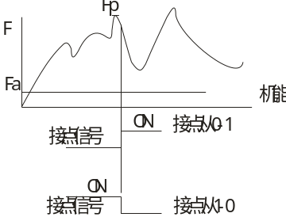
AODT 感应值设定
在推拉同时测试时，设定感应值 Fa。如：推力测试，数值超过感应值，表示“推”开始测试，之后数值低于感应值，表明推力测试结束； 反之，可进行反方向拉力的测试，当数值超过感应值，表示“拉”开始测试，之后 数值低于感应值，表明拉力测试结束。
LODT 测试值下限设定
设定测试值下限，低于下限为超出范围，“MIN”显示。
HIDT 测试值上限设定
设定测试值上限，高于上限为超出范围，“MAX”显示。
CPDT 比较值设定
当测试值超过设定的比较值时，蜂鸣器报警。
LODT HIDT CPDT 配合使用，使仪器对测试数据有分析判断能力。用户在调试不明时，（最好关机后重新开机状态下）按住 设置 键四秒钟以上，听到“嘀”声后松开手，仪器能回到出厂默认值状态，其值如下：
TEST：0001 标准测试模式；AODT、LODT：满量程的１％；
HIDT、CPDT：满量程。

- 测试
按“开机”键 打开电源，根据需要使用出厂默认设置直接进行测试或按 设置 键选择测试模式后进行测试。
1、选择合适的测试用接头夹具安装到推拉力计上（自制夹具请参考“外形及安装尺寸图”中相关数据。
2、请牢固的握住推拉力计或将推拉力计安装于合适的测试机台上进行测试，试时请使被测试力和推拉力计的推拉杆成一直线，以便测得准确的荷重值。
3、测试完成后，卸下负荷，关闭电源，取下夹具，将各物件清洁后放回工具
盒内，以备下次使用。
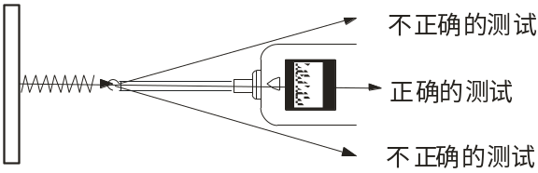

- 储存（记忆）资料
1、储存资料
只有在峰值保持（PEAK）状态下，测试完成后，按“存储”键资料会被储存起来，显示屏上会有“MEM”字样显示，储存的记忆资料在关机后也可保存。用“记忆”键查看记忆资料时，“MEM ”闪烁，先出现记忆次数，2秒后自动出现记忆数值。按“峰值”键可退出记忆直接进入测试。也可将数据输入电脑作分析处理。本机可储存896个数据。当“O.E”显示时，表示第897个数据不能再储存。
2、记忆清除
在一般荷重显示状态时，按“清零”键四秒以上，全部的记忆资料会被清除掉，“MEM”字样消失。
本机可连接电脑，将测试数据输入电脑。 查看、打印测试次数、平均值、最大值、最小值以及判别测试结果是否符合设定要求。

十、重力加速度值的更改
本机用户可自行输入使用地的重力加速度值。在开机前按住“峰值”键不放，再按“开机”键，即可进入重力加速度值 设置界面,输入新的重力加速度值后，按“设置”键系统关机。重新开机即可使用。

十一、校正方法
请定期使用标准砝码确认推拉力计之显示是否准确。若不准确由计量专业人员依以下方法校正：
1、关机状态下，长按住“记忆”键同时长按 开机 键开机（不加载荷），显示屏显示“type”,2秒后显示一个默认型号。
2、按“通讯”键改变数字至该推拉力计的型号显现，按“设置”键确定，显示“sety”2秒后显示４位数的重力加速度值。再按“设置”键显示６位数字，待数字稳定后再按 设置 键确认。显示“noload”,2秒后重新显示6位数字。
加载此型号对应的满量程力值（标准砝码），待显示的数字稳定后，按“设置”键，显示“full”，２秒后显示“setend”２秒自动关机，校正完成。

十二、其他注意事项
HF系列推拉力计送修前之确认项目
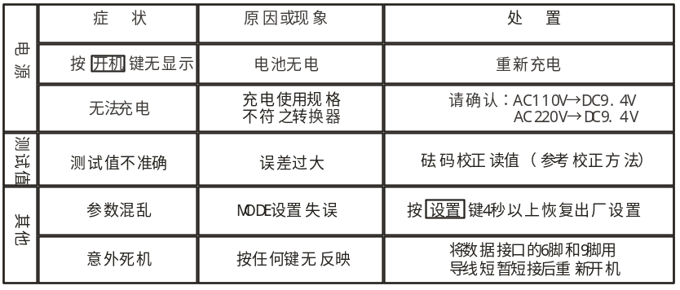
十三、数据接口（9PIN）
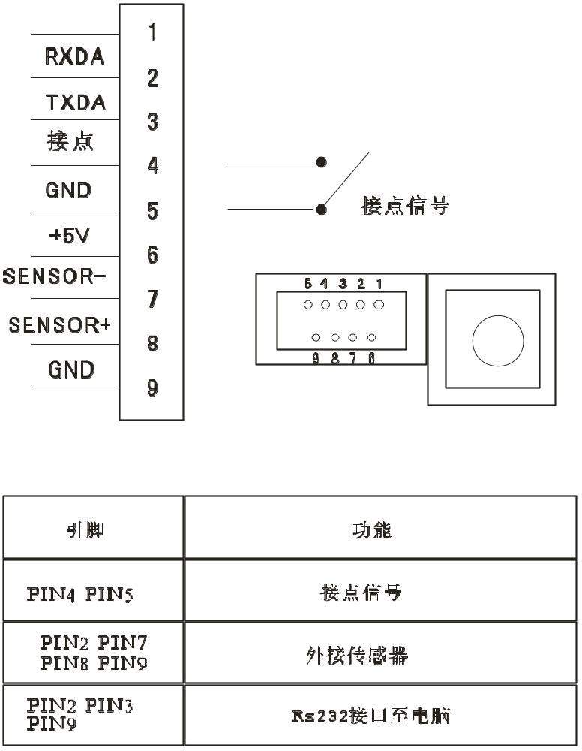

- 外形及安装尺寸图
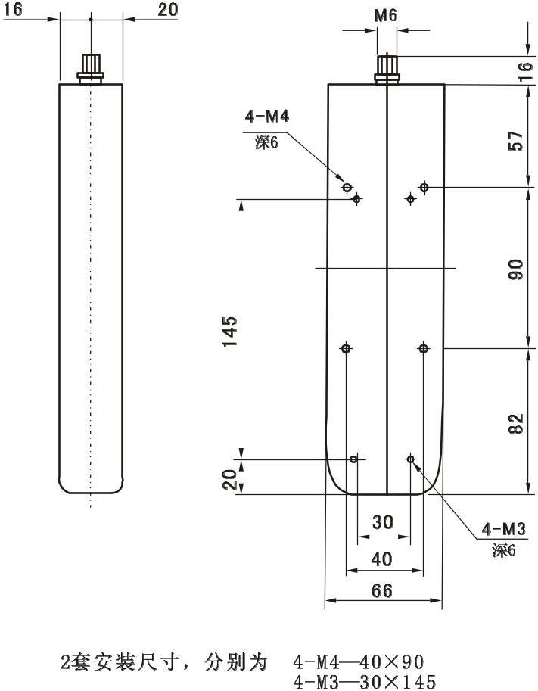

- 随机附件明细表


